目 录

使 用 说 明 书

系 统 管 理 员yyuandddyuand

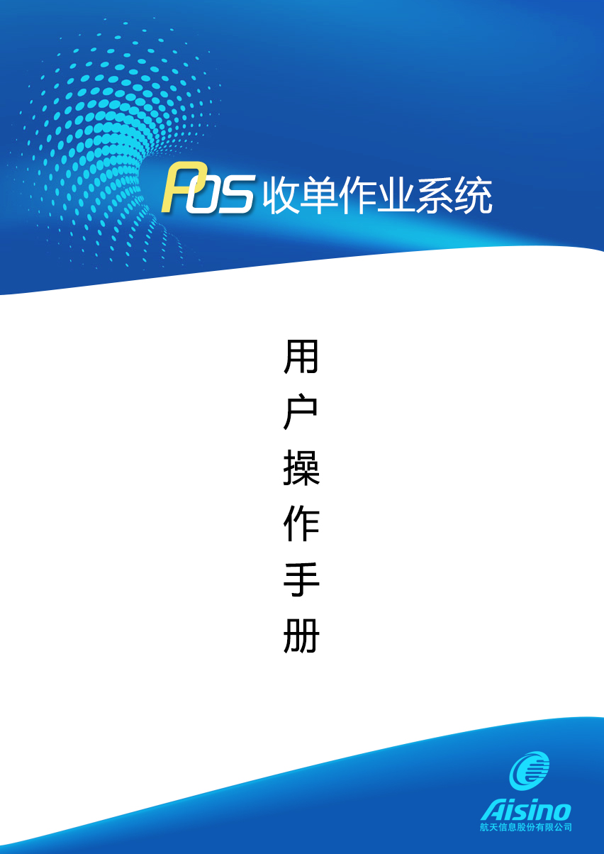

1.1 角色管理 4

1.2 机构管理 4

1.3 用户管理 5

1.4 系统功能菜单 7

1.5 数据字典管理 7

1.6 交易类型管理 8

1.7 行业类型管理 8

1.8 系统参数 9

修订记录

类别：A-增加；M-修改；D-删除

|  |  |  |  |  |
| --- | --- | --- | --- | --- |
| 修订日期 | 版本号 | 修订类别 | 描述 | 修改人 |
| 2015.2 | V1.0 | A | 初稿 | 吴勇 |
| 2015.3.26 | V1.1 | M | 用户交接功能 | 吴勇 |
|  |  |  |  |  |
|  |  |  |  |  |
|  |  |  |  |  |

## 1.1 角色管理

**功能概述：**设置实际业务中需要的角色并授权。一般情况下系统预设的角色覆盖  
 了所有实际业务的需要，不需要新增。

**访问路径：**POS收单作业系统->系统管理->角色管理。

**操作角色：**“系统管理员admin”。

图1-1 系统管理—角色管理页面

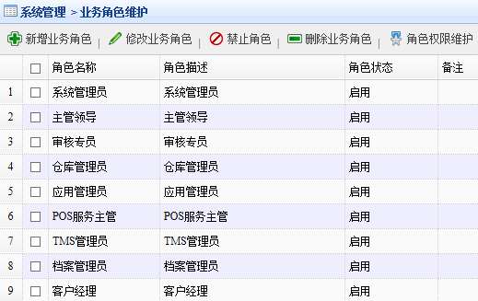

## 1.2 机构管理

**功能概述：**对企业内部机构的划分。

**访问路径：**POS收单作业系统->系统管理->机构管理。

**操作角色：**“系统管理员admin”。

图1-2 系统管理—机构管理页面

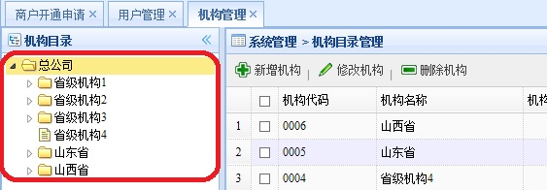

## 1.3 用户管理

**功能概述：**添加机构的用户信息。

**访问路径：**POS收单作业系统->系统管理->用户管理。

**操作角色：**“系统管理员admin”。

图1-3 系统管理—用户管理页面

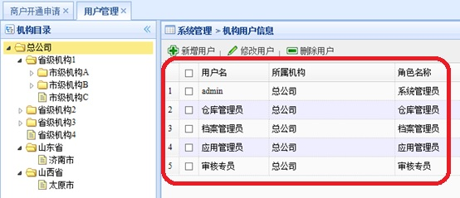

**用户管理设置说明**

* 同公司（省市）客户经理相互隔离（客户经理之间不能看到对方信息）。
* 同公司（省市）之间其他角色没有隔离。（例如业务专员1,2可以同时看到客户经理1，2的信息)。
* 不同公司（省市）之间所有角色相互隔离。
* 同分（市）公司客户经理提交审核，分公司（市）和子公司（省）业务专员同时可以确认信息，分公司（市）如已审核子公司无显示。

**用户交接说明**

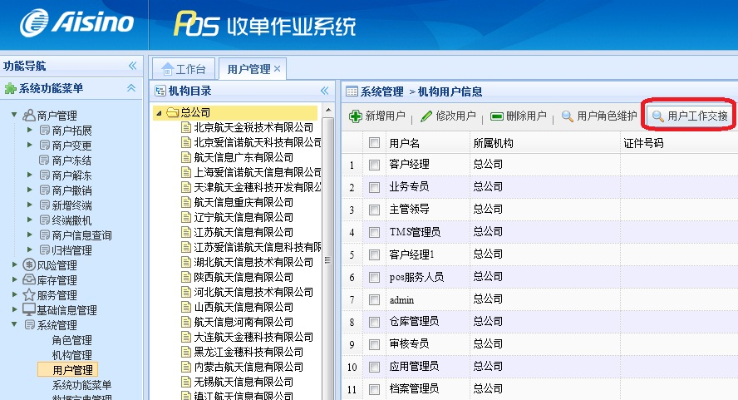

图1-4 用户交接

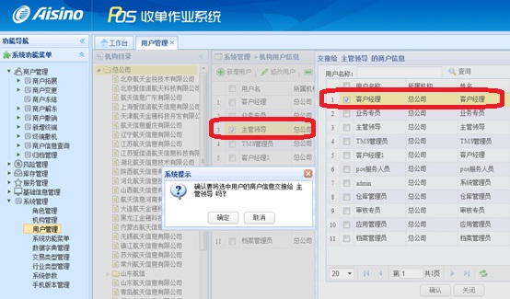

图1-5把用户角色赋予到其他用户页面

说明：如果被赋予权限用户之前的权限没有赋予权限用户的权限，需要给被赋予用户 ->用户角色维护开通权限。例如张三主管权限，李四客户经理离职，选择李四交接给张三，在用户工作交接后进入用户角色维护中给张三开通客户经理权限。

## 1.4 系统功能菜单

**功能概述：**进行系统功能菜单信息录入。

**访问路径：**POS收单作业系统->系统管理->系统功能菜单。

**操作角色：**“系统管理员admin”。

图1-6系统功能菜单

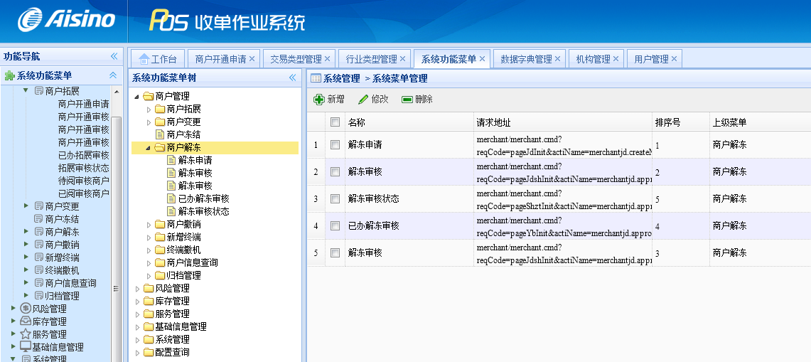

为系统功能配置请求地址，系统已经预设好，不需要更改。

## 1.5 数据字典管理

**功能概述：**关联系统内部信息。

**访问路径：**POS收单作业系统->系统管理->数据字典管理。

**操作角色：**“系统管理员admin”。

图1-7 数据字典管理页面

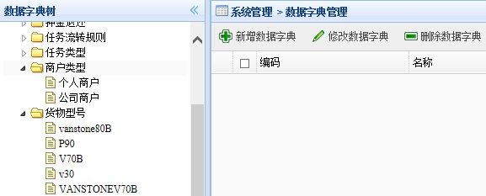

## 1.6 交易类型管理

**功能概述：**“交易类型管理关联客商户开通申请页面中的开通交易类型。”

**访问路径：**POS收单作业系统->系统管理->数据字典管理。

**操作角色：**“系统管理员admin”。

图1-8 开通交易类型页面

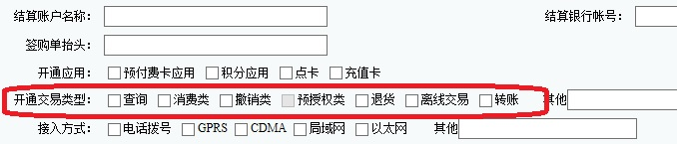

图1-9 交易类型管理页面

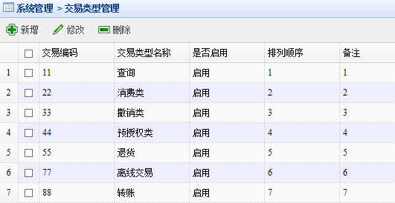

## 1.7 行业类型管理

**功能概述：**配置商户扣率的地址，此处配置系统中需要选择商户的行业类型和商  
 户类型。

**访问路径：**POS收单作业系统->系统管理->行业类型管理

**操作角色：**“系统管理员admin”。

图1-9行业类型

图1-10 行业类型页面

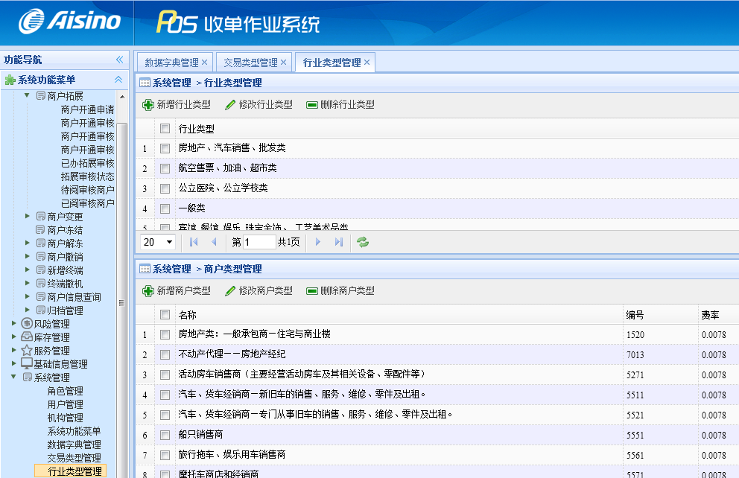

## 1.8 系统参数

图1-11 系统参数页面

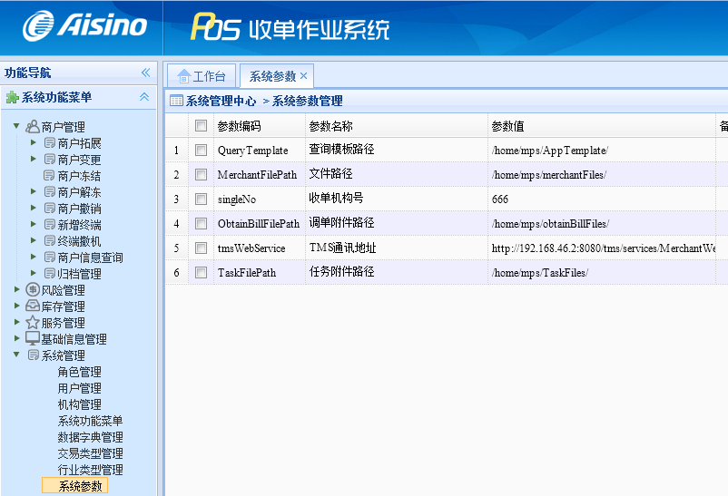

说明：系统管理员需要按照实际情况修改TMS通讯地址路径，其他不需修改。

